TRƯỜNG ĐẠI HỌC SÀI GÒN
KHOA CÔNG NGHỆ THÔNG TIN
--------***--------


BÁO CÁO MÔN HỌC
MÔN MÁY HỌC
TÊN BÀI LÀM
LAB04: FEATURE SELECTION

Giảng viên hướng dẫn: TS. Đỗ Như Tài
Sinh viên thực hiện:
Lưu Lương Mạnh Dũng 3124411053
Nguyễn Thành Đại 3124411061
Nguyễn Xuân Hậu Thành 3124411278
Lê Đăng Tiến 3124411311

Thành phố Hồ Chí Minh, ngày 6 tháng 10 năm 2026
MỤC LỤC

PHẦN 1. GIỚI THIỆU VÀ TỔNG QUAN 4
1.1. Lý do chọn bộ dữ liệu House Prices 4
1.2. Mục tiêu của Feature Selection 4
PHẦN 2. TIỀN XỬ LÝ DỮ LIỆU 5
PHẦN 3. PHƯƠNG PHÁP LỰA CHỌN ĐẶC TRƯNG 6
3.1. Filter Methods 6
3.2. Wrapper Methods 6
3.3. Embedded Methods 6
3.4. Cấu hình mô hình 7
PHẦN 4. KẾT QUẢ THỰC NGHIỆM VÀ BẢNG SO SÁNH 7
4.1. Mô hình SVR 7
4.2. Mô hình Random Forest 8
4.3. Mô hình XGBoost 9
4.4. Biểu đồ so sánh 10
4.5. Chênh lệch RMSLE so với Baseline 10
4.6. Thời gian huấn luyện và chi phí chọn đặc trưng 11
4.7. Đặc trưng được chọn 12
PHẦN 5. NHẬN XÉT VÀ KẾT LUẬN 13
5.1. Về độ chính xác 13
5.2. Về thời gian tính toán 14
5.3. Mô hình hưởng lợi nhiều nhất 14
5.4. Kết luận 14
5.5. Hạn chế 15

PHÂN CÔNG NHIỆM VỤ

STT | Họ và tên | MSSV | Nhiệm vụ cụ thể
1 | Lê Đăng Tiến | 3124411311 | Tiền xử lý dữ liệu, xây dựng pipeline chia tập/chuẩn hóa
2 | Nguễn Thành Đại | 3124411061 | Filter Methods (MI, ANOVA F) và Wrapper (RFE)
3 | Nguyễn Xuân Hậu Thành | 3124411278 | Embedded (Lasso, RF Importance), huấn luyện SVR/RF/XGBoost
4 | Lưu Lương Mạnh Dũng (nhóm trưởng) | 3124411053 | Tổng hợp kết quả, biểu đồ, viết báo cáo

PHẦN 1. GIỚI THIỆU VÀ TỔNG QUAN

1.1. Lý do chọn bộ dữ liệu House Prices
Bộ dữ liệu House Prices (Ames Housing) do Dean De Cock công bố năm 2011 mô tả các giao dịch bất động sản dân cư tại Ames, Iowa trong giai đoạn 2006–2010, gồm 80 biến mô tả chất lượng và số lượng các thuộc tính vật lý của ngôi nhà. Bộ dữ liệu được chọn vì: Có số lượng biến lớn và hỗn hợp (danh mục, thứ tự, rời rạc, liên tục), rất phù hợp để thử nghiệm Feature Selection; Biến mục tiêu SalePrice là biến liên tục, phù hợp bài toán hồi quy; Nhóm đã làm việc với bộ dữ liệu này ở bài trước (MODEL1 – hồi quy OLS và MODEL2 – Decision Tree, XGBoost, ANN) nên có thể tái sử dụng quy trình tiền xử lý và đối chiếu kết quả.

1.2. Mục tiêu của Feature Selection
Sau One-Hot Encoding, số cột tăng lên 248 cột trong thực nghiệm này trong khi chỉ có hơn một nghìn quan sát huấn luyện. Feature Selection nhằm:
- Giảm số chiều, hạn chế nhiễu và nguy cơ overfitting.
- Rút ngắn thời gian huấn luyện và chi phí tính toán.
- Tăng khả năng diễn giải: xác định các yếu tố thực sự quyết định giá nhà.
Lab này so sánh ba nhóm kỹ thuật Filter, Wrapper, Embedded trên ba mô hình hồi quy SVR, Random Forest, XGBoost so với Baseline dùng toàn bộ đặc trưng, theo bốn tiêu chí: RMSE/RMSLE, MAE, R² và thời gian huấn luyện.

PHẦN 2. TIỀN XỬ LÝ DỮ LIỆU
Quy trình tái sử dụng từ bài trước, có điều chỉnh để tránh rò rỉ dữ liệu: mọi thống kê dùng để điền khuyết và chuẩn hóa chỉ tính trên tập huấn luyện.
Bước | Nội dung | Chi tiết / Kết quả
1 | Loại outlier | Loại 5 căn nhà có GrLivArea > 4000 sq ft: train 1.460 → 1.456 dòng.
2 | Xóa cột | Xóa Id và 4 cột thiếu nhiều: Alley (93,8%), PoolQC (99,5%), Fence (80,8%), MiscFeature (96,3%) – đều vượt ngưỡng 70%.
3 | Điền khuyết | Biến phân loại điền bằng Mode, biến số điền bằng Mean; thống kê tính trên tập train rồi áp dụng cho validation và test.
4 | Kiểu biến | MSSubClass là mã loại nhà không có thứ tự số nên được chuyển sang biến danh mục. Còn lại: 40 biến danh mục, 35 biến số.
5 | One-Hot Encoding | pd.get_dummies(drop_first=True) trên dữ liệu gộp train+validation+test để hai tập có cùng hệ thống cột: tổng cộng 248 đặc trưng.
6 | Chuẩn hóa | StandardScaler cho 35 biến số, fit trên train. Các cột one-hot giữ nguyên 0/1. Bước này cần thiết cho SVR và Lasso/Ridge/MI.
7 | Biến mục tiêu | Huấn luyện trên log1p(SalePrice); RMSLE tính trên thang log, còn RMSE/MAE/R² quy đổi về đô la bằng expm1.
8 | Chia tập | Chia 80/20 ngẫu nhiên: 1.164 train / 292 validation. Lặp với 3 random_state (42, 7, 2024) và báo cáo trung bình để giảm nhiễu do chia tập.
Ghi chú về số cột: đề bài ước lượng “khoảng 170+ cột” sau One-Hot Encoding, còn trong thực nghiệm này là 248 cột. Chênh lệch chủ yếu do cách mã hóa; điều này không ảnh hưởng đến logic so sánh giữa các kịch bản.

PHẦN 3. PHƯƠNG PHÁP LỰA CHỌN ĐẶC TRƯNG

3.1. Filter Methods
Đánh giá từng đặc trưng độc lập với mô hình học, dựa trên thống kê giữa đặc trưng và SalePrice rồi giữ lại Top K. Ưu điểm: rất nhanh, không phụ thuộc mô hình. Nhược điểm: bỏ qua tương tác giữa các đặc trưng và có thể giữ lại các đặc trưng trùng lặp.
- Mutual Information (SelectKBest + mutual_info_regression): đo mức phụ thuộc tổng quát kể cả phi tuyến giữa đặc trưng và mục tiêu. Thử K = 30 và K = 50.
- ANOVA F-test (SelectKBest + f_regression): đo mức tương quan tuyến tính; K = 50.

3.2. Wrapper Methods
RFE (Recursive Feature Elimination) huấn luyện mô hình cơ sở, loại bỏ dần các đặc trưng có trọng số nhỏ nhất rồi lặp lại cho đến khi còn đủ số đặc trưng mong muốn. Ưu điểm: xét đặc trưng trong tương tác với mô hình. Nhược điểm: tốn kém hơn, kết quả phụ thuộc mô hình cơ sở. Cấu hình: mô hình cơ sở Ridge (alpha = 1), mỗi vòng loại 5 đặc trưng, giữ lại 50 đặc trưng. Ridge được chọn vì cung cấp hệ số coef_ và đã được chuẩn hóa dữ liệu; SVR kernel RBF không có hệ số trực tiếp nên không dùng làm mô hình cơ sở được.

3.3. Embedded Methods
- Lasso (L1): thêm phạt L1 vào hàm mất mát nên hệ số của các đặc trưng kém quan trọng bị nén về 0. Dùng LassoCV để chọn alpha, giữ các đặc trưng có hệ số khác 0 (số lượng tự động: 85, 92, 126 đặc trưng ở ba lần chia, trung bình 101).
- Random Forest feature_importances_: độ giảm tạp chất trung bình mà mỗi đặc trưng đóng góp trong rừng 300 cây; giữ Top 50.

3.4. Cấu hình mô hình
Mô hình | Siêu tham số
SVR | kernel = RBF, C = 3, epsilon = 0,05, gamma = “scale”
RandomForest | n_estimators = 300, random_state = 42
XGBoost | n_estimators = 600, learning_rate = 0.05, max_depth = 3, min_child_weight = 4, subsample = 0.8, colsample_bytree = 0.8
Siêu tham số được giữ cố định để so sánh công bằng giữa các kịch bản. Bộ chọn đặc trưng chỉ được fit trên tập train.

PHẦN 4. KẾT QUẢ THỰC NGHIỆM VÀ BẢNG SO SÁNH

4.1. Mô hình SVR
Kịch bản | Số ĐT | RMSLE (±sd) | RMSE ($) | MAE ($) | R² | Train (s)
Baseline (tất cả) | 248 | 0.1414 ± 0.0096 | 27,837 | 16,836 | 0.8654 | 0.101
Filter – MI Top 30 | 30 | 0.1462 ± 0.0042 | 28,617 | 18,026 | 0.8585 | 0.065
Filter – MI Top 50 | 50 | 0.1455 ± 0.0023 | 29,021 | 18,165 | 0.8547 | 0.065
Filter – ANOVA F Top 50 | 50 | 0.1520 ± 0.0062 | 29,030 | 18,981 | 0.8546 | 0.066
Wrapper – RFE (50) | 50 | 0.1446 ± 0.0107 | 28,363 | 18,127 | 0.8611 | 0.073
Embedded – Lasso | 101 | 0.1454 ± 0.0097 | 29,160 | 17,460 | 0.8523 | 0.076
Embedded – RF Top 50 | 50 | 0.1417 ± 0.0029 | 28,212 | 17,354 | 0.8626 | 0.063

4.2. Mô hình Random Forest
Kịch bản | Số ĐT | RMSLE (±sd) | RMSE ($) | MAE ($) | R² | Train (s)
Baseline (tất cả) | 248 | 0.1414 ± 0.0149 | 26,663 | 17,661 | 0.8770 | 5.128
Filter – MI Top 30 | 30 | 0.1455 ± 0.0147 | 27,209 | 17,980 | 0.8716 | 2.314
Filter – MI Top 50 | 50 | 0.1426 ± 0.0138 | 26,949 | 17,733 | 0.8745 | 2.903
Filter – ANOVA F Top 50 | 50 | 0.1479 ± 0.0139 | 27,536 | 18,266 | 0.8688 | 2.589
Wrapper – RFE (50) | 50 | 0.1526 ± 0.0123 | 28,504 | 18,717 | 0.8598 | 1.262
Embedded – Lasso | 101 | 0.1410 ± 0.0143 | 26,574 | 17,601 | 0.8779 | 3.531
Embedded – RF Top 50 | 50 | 0.1415 ± 0.0142 | 26,687 | 17,643 | 0.8768 | 3.037

4.3. Mô hình XGBoost
Kịch bản | Số ĐT | RMSLE (±sd) | RMSE ($) | MAE ($) | R² | Train (s)
Baseline (tất cả) | 248 | 0.1211 ± 0.0083 | 22,383 | 14,561 | 0.9133 | 0.555
Filter – MI Top 30 | 30 | 0.1309 ± 0.0095 | 24,472 | 16,126 | 0.8963 | 0.197
Filter – MI Top 50 | 50 | 0.1284 ± 0.0078 | 24,062 | 15,835 | 0.9000 | 0.229
Filter – ANOVA F Top 50 | 50 | 0.1358 ± 0.0093 | 24,990 | 16,823 | 0.8921 | 0.224
Wrapper – RFE (50) | 50 | 0.1443 ± 0.0082 | 27,445 | 17,555 | 0.8694 | 0.131
Embedded – Lasso | 101 | 0.1217 ± 0.0092 | 22,229 | 14,617 | 0.9143 | 0.289
Embedded – RF Top 50 | 50 | 0.1233 ± 0.0082 | 23,136 | 15,396 | 0.9074 | 0.237

4.4. Biểu đồ so sánh
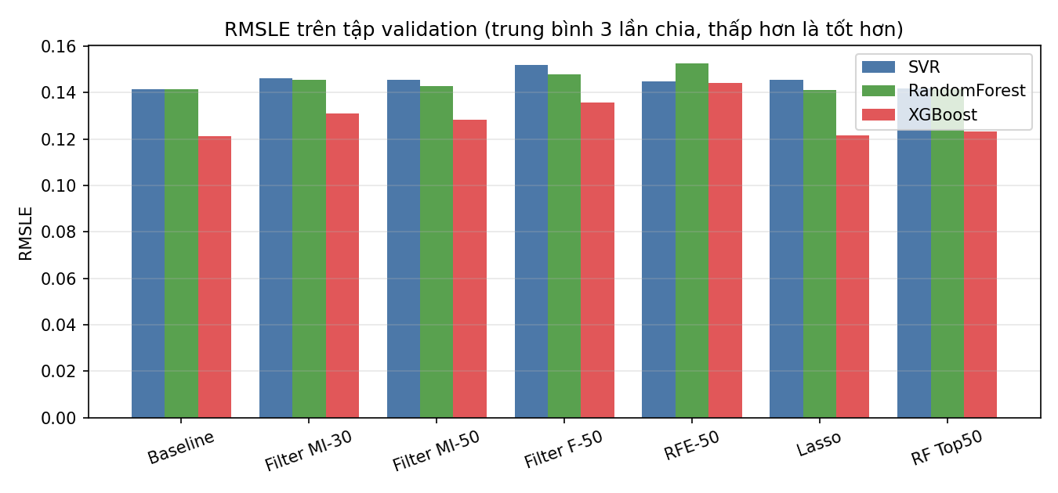
Hình 1. RMSLE theo kịch bản và mô hình
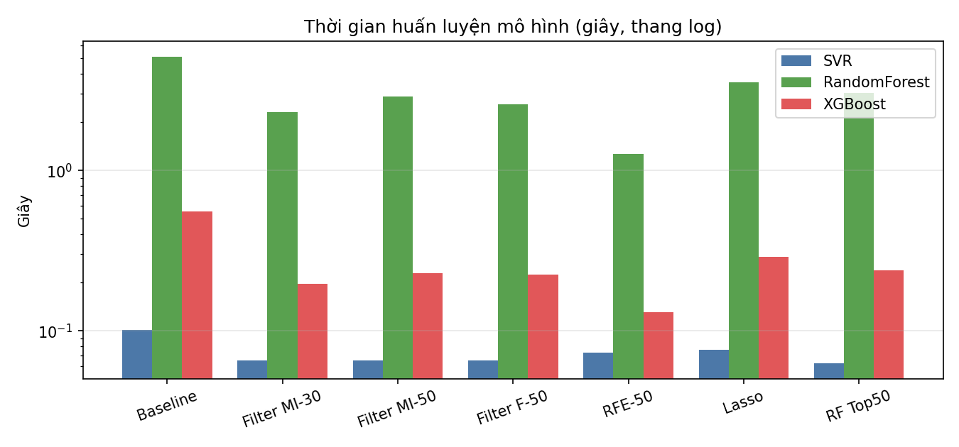
Hình 2. Thời gian huấn luyện theo kịch bản và mô hình, thang log

4.5. Chênh lệch RMSLE so với Baseline
Giá trị dương nghĩa là kém hơn Baseline vì sai số lớn hơn, giá trị âm là tốt hơn.
Kịch bản | SVR | Random Forest | XGBoost | Trung bình
Baseline (tất cả) | 0 | 0 | 0 | 0
Filter – MI Top 30 | +0,0049 | +0,0041 | +0,0098 | +0,0063
Filter – MI Top 50 | +0,0041 | +0,0012 | +0,0073 | +0,0042
Filter – ANOVA F Top 50 | +0,0106 | +0,0064 | +0,0147 | +0,0106
Wrapper – RFE (50) | +0,0032 | +0,0112 | +0,0231 | +0,0125
Embedded – Lasso | +0,0040 | −0,0004 | +0,0006 | +0,0014
Embedded – RF Top 50 | +0,0003 | +0,0001 | +0,0021 | +0,0008

4.6. Thời gian huấn luyện và chi phí chọn đặc trưng
Kịch bản | SVR | Random Forest | XGBoost
Baseline (tất cả) | 0,101 s | 5,128 s | 0,555 s
Filter – MI Top 30 | 0,065 s (−35%) | 2,314 s (−55%) | 0,197 s (−65%)
Filter – MI Top 50 | 0,065 s (−35%) | 2,903 s (−43%) | 0,229 s (−59%)
Filter – ANOVA F Top 50 | 0,066 s (−35%) | 2,589 s (−50%) | 0,224 s (−60%)
Wrapper – RFE (50) | 0,073 s (−28%) | 1,262 s (−75%) | 0,131 s (−76%)
Embedded – Lasso | 0,076 s (−25%) | 3,531 s (−31%) | 0,289 s (−48%)
Embedded – RF Top 50 | 0,063 s (−38%) | 3,037 s (−41%) | 0,237 s (−57%)
Bảng 4.6.1. Thời gian huấn luyện mô hình (phần trăm giảm so với Baseline)
Kịch bản | Chọn ĐT (s) | SVR (s) | Random Forest (s) | XGBoost (s)
Baseline (tất cả) | 0 | 0,101 | 5,128 | 0,555
Filter – MI Top 30 | 1,020 | 1,086 | 3,334 | 1,217
Filter – MI Top 50 | 1,011 | 1,077 | 3,915 | 1,241
Filter – ANOVA F Top 50 | 0,004 | 0,069 | 2,593 | 0,227
Wrapper – RFE (50) | 0,119 | 0,192 | 1,380 | 0,249
Embedded – Lasso | 0,158 | 0,234 | 3,690 | 0,447
Embedded – RF Top 50 | 5,164 | 5,226 | 8,200 | 5,401
Bảng 4.6.2. Tổng thời gian = chọn đặc trưng + huấn luyện một lần chạy

4.7. Đặc trưng được chọn
Phương pháp | Số đặc trưng | Biến số | One-hot
Filter – MI Top 30 | 30 | 19 | 11
Filter – MI Top 50 | 50 | 23 | 27
Filter – ANOVA F Top 50 | 50 | 19 | 31
Wrapper – RFE (50) | 50 | 4 | 46
Embedded – Lasso | 85 | 33 | 52
Embedded – RF Top 50 | 50 | 28 | 22

Sáu đặc trưng được cả sáu phương pháp cùng chọn là BsmtQual_Gd, GarageCars, GrLivArea, KitchenQual_Gd, OverallQual, YearBuilt. Ngoài ra còn 16 đặc trưng khác được 5 trong 6 phương pháp chọn, trong đó có các biến số như 1stFlrSF, TotalBsmtSF, GarageArea, FullBath, YearRemodAdd và LotFrontage.

PHẦN 5. NHẬN XÉT VÀ KẾT LUẬN
Các nhận xét dưới đây dựa trên số liệu đo được ở Phần 4. Độ lệch chuẩn của RMSLE giữa 3 lần chia dao động từ 0,0023 đến 0,0149, nên những chênh lệch nhỏ hơn mức này chưa đủ để kết luận một kịch bản thực sự tốt hơn.

5.1. Về độ chính xác
- XGBoost dùng toàn bộ đặc trưng cho kết quả tốt nhất. Baseline XGBoost đạt RMSLE 0,1211, R² 0,9133, MAE ≈ 14,561 $; Random Forest 0,1414 và SVR 0,1414 kém hơn rõ rệt.
- Không kịch bản nào cải thiện đáng kể so với Baseline. Chỉ có một trường hợp RMSLE thấp hơn Baseline: Random Forest với Lasso -0,0004, nhưng chênh lệch này rất nhỏ so với độ lệch chuẩn giữa các lần chia. Mọi trường hợp còn lại bằng hoặc kém hơn Baseline.
- Embedded có RF Top 50 và Lasso giữ chất lượng tốt nhất. Chênh lệch RMSLE trung bình so với Baseline lần lượt là +0,0008 (RF Top 50, 50 đặc trưng) và +0,0014 (Lasso, khoảng 101 đặc trưng), thấp nhất trong các phương pháp. Với XGBoost, Lasso đạt RMSLE 0,1217 và R² 0,9143, gần như ngang Baseline 0,1211 và 0,9133 trong khi chỉ dùng khoảng 41% số đặc trưng. Số đặc trưng Lasso giữ lại thay đổi theo lần chia là 92, 85, 126.
- Filter kém hơn Embedded, trong đó MI tốt hơn ANOVA F. Chênh lệch RMSLE trung bình của MI Top 50 là +0,0042, MI Top 30 là +0,0063, còn ANOVA F Top 50 là +0,0106. Ở cả ba mô hình, MI Top 50 đều có RMSLE thấp hơn ANOVA F Top 50. Điều này phù hợp với việc MI nắm bắt được quan hệ phi tuyến còn F-test chỉ đo tương quan tuyến tính. Giảm K từ 50 xuống 30 làm sai số tăng thêm ở cả ba mô hình.
- Wrapper là RFE với Ridge cho kết quả không đồng đều. RFE có chênh lệch lớn nhất với mô hình cây +0,0112 với Random Forest, +0,0231 với XGBoost; trung bình +0,0125, nhưng với SVR chỉ +0,0032, tốt hơn MI Top 30, ANOVA F và Lasso. Bộ 50 đặc trưng của RFE gồm 46 cột one-hot và chỉ 4 biến số, ít trùng với các phương pháp khác. Nhiều biến số quan trọng như TotalBsmtSF, 1stFlrSF không có trong tập này. Có thể là Ridge cho hệ số lớn với các cột one-hot hiếm gặp, nên RFE giữ lại chúng; đây chỉ là giải thích có khả năng, nhóm chưa kiểm chứng riêng.

5.2. Về thời gian tính toán
- Feature Selection luôn làm huấn luyện nhanh hơn. Thời gian huấn luyện giảm 25–76% tùy kịch bản. Với Random Forest, RFE giảm 75%, với XGBoost, RFE giảm 76%, với SVR mức giảm cao nhất là 38% nhưng thời gian tuyệt đối của SVR chỉ khoảng 0,10 s nên lợi ích thực tế rất nhỏ.
- Nhưng chi phí chọn đặc trưng có thể lớn hơn phần tiết kiệm: Chỉ riêng bước chọn đặc trưng, RF Top 50 mất 5,16 s và MI mất khoảng 1,01 s, trong khi ANOVA F chỉ mất 0,004 s. Với một lần chạy duy nhất, RF Top 50 có tổng thời gian cao hơn Baseline ở cả ba mô hình. Với Random Forest, trừ RF Top 50, mọi kịch bản đều rút ngắn được tổng thời gian, thấp nhất là RFE với 1,38 s, Lasso còn 3,69 s. Với SVR và XGBoost, vì Baseline vốn nhanh, nhiều kịch bản có tổng thời gian không thấp hơn Baseline.

5.3. Mô hình hưởng lợi nhiều nhất
- Random Forest hưởng lợi rõ nhất: là mô hình chậm nhất là 5,13 s nên tiết kiệm được nhiều giây nhất, và Lasso còn giữ RMSLE ngang Baseline 0,1410 so với 0,1414 đồng thời giảm 31% thời gian huấn luyện.
- XGBoost: giảm 48–57% thời gian với Lasso/RF Top 50 mà RMSLE chỉ tăng +0,0006 đến +0,0021; tuy nhiên lại nhạy với việc chọn sai đặc trưng nhất.
- SVR: RMSLE không được cải thiện ở kịch bản nào, tốt nhất là RF Top 50 với 0,1417 so với Baseline 0,1414, và vì SVR vốn rất nhanh nên Feature Selection hầu như không mang lại lợi ích thực tế trong thí nghiệm này.

5.4. Kết luận
Với bài toán dự đoán giá nhà Ames, kết quả đo được cho thấy Feature Selection là sự đánh đổi giữa chi phí tính toán và độ chính xác, không phải là cách để cải thiện độ chính xác. Dùng toàn bộ đặc trưng vẫn cho kết quả tốt nhất hoặc tương đương tốt nhất ở cả ba mô hình; XGBoost là mô hình tốt nhất. Trong các kỹ thuật, nhóm Embedded có Lasso, RF Top 50 giữ chất lượng gần Baseline nhất khi giảm số đặc trưng từ 248 xuống 50–101. Lasso có lợi thế vì chi phí chọn đặc trưng thấp khoảng 0,16 s hơn RF Top 50. Filter MI là lựa chọn trung gian, còn RFE với Ridge nên tránh nếu dùng mô hình cây. Sáu đặc trưng cốt lõi là BsmtQual_Gd, GarageCars, GrLivArea, KitchenQual_Gd, OverallQual, YearBuilt luôn được chọn, cho thấy chất lượng tổng thể, diện tích sử dụng, sức chứa nhà để xe, năm xây dựng, chất lượng tầng hầm và bếp là các yếu tố quan trọng nhất đối với giá nhà.

5.5. Hạn chế
- Nhiều chênh lệch RMSLE giữa các kịch bản nhỏ so với độ lệch chuẩn giữa các lần chia, chỉ có 3 lần chia hold-out, chưa dùng cross-validation lồng nhau.
- Siêu tham số được giữ cố định cho mọi kịch bản, chưa tinh chỉnh riêng, đặc biệt SVR có thể cải thiện khi chỉnh C, epsilon.
- Thời gian đo trên máy 1 CPU và phụ thuộc tải máy: các lần chạy khác nhau cho thời gian khác nhau. Ví dụ thời gian Random Forest Baseline thay đổi đáng kể giữa các lần chạy, nên thứ hạng thời gian chỉ mang tính tương đối. Các chỉ số RMSLE, RMSE, MAE, R² đã được cố định bằng random_state kể cả Mutual Information và cho kết quả giống hệt khi chạy lại notebook. Nhận xét về thời gian trong báo cáo dựa trên một lần chạy cụ thể.
- Danh sách đặc trưng được chọn lấy từ một lần chia random_state = 42, số đặc trưng Lasso giữ lại thay đổi giữa các lần chia.

